As Guerras “Quentes” da Guerra Fria

Horário de início | Horário de término | Tempo total (min.) | DPO

Faça a leitura do texto abaixo:

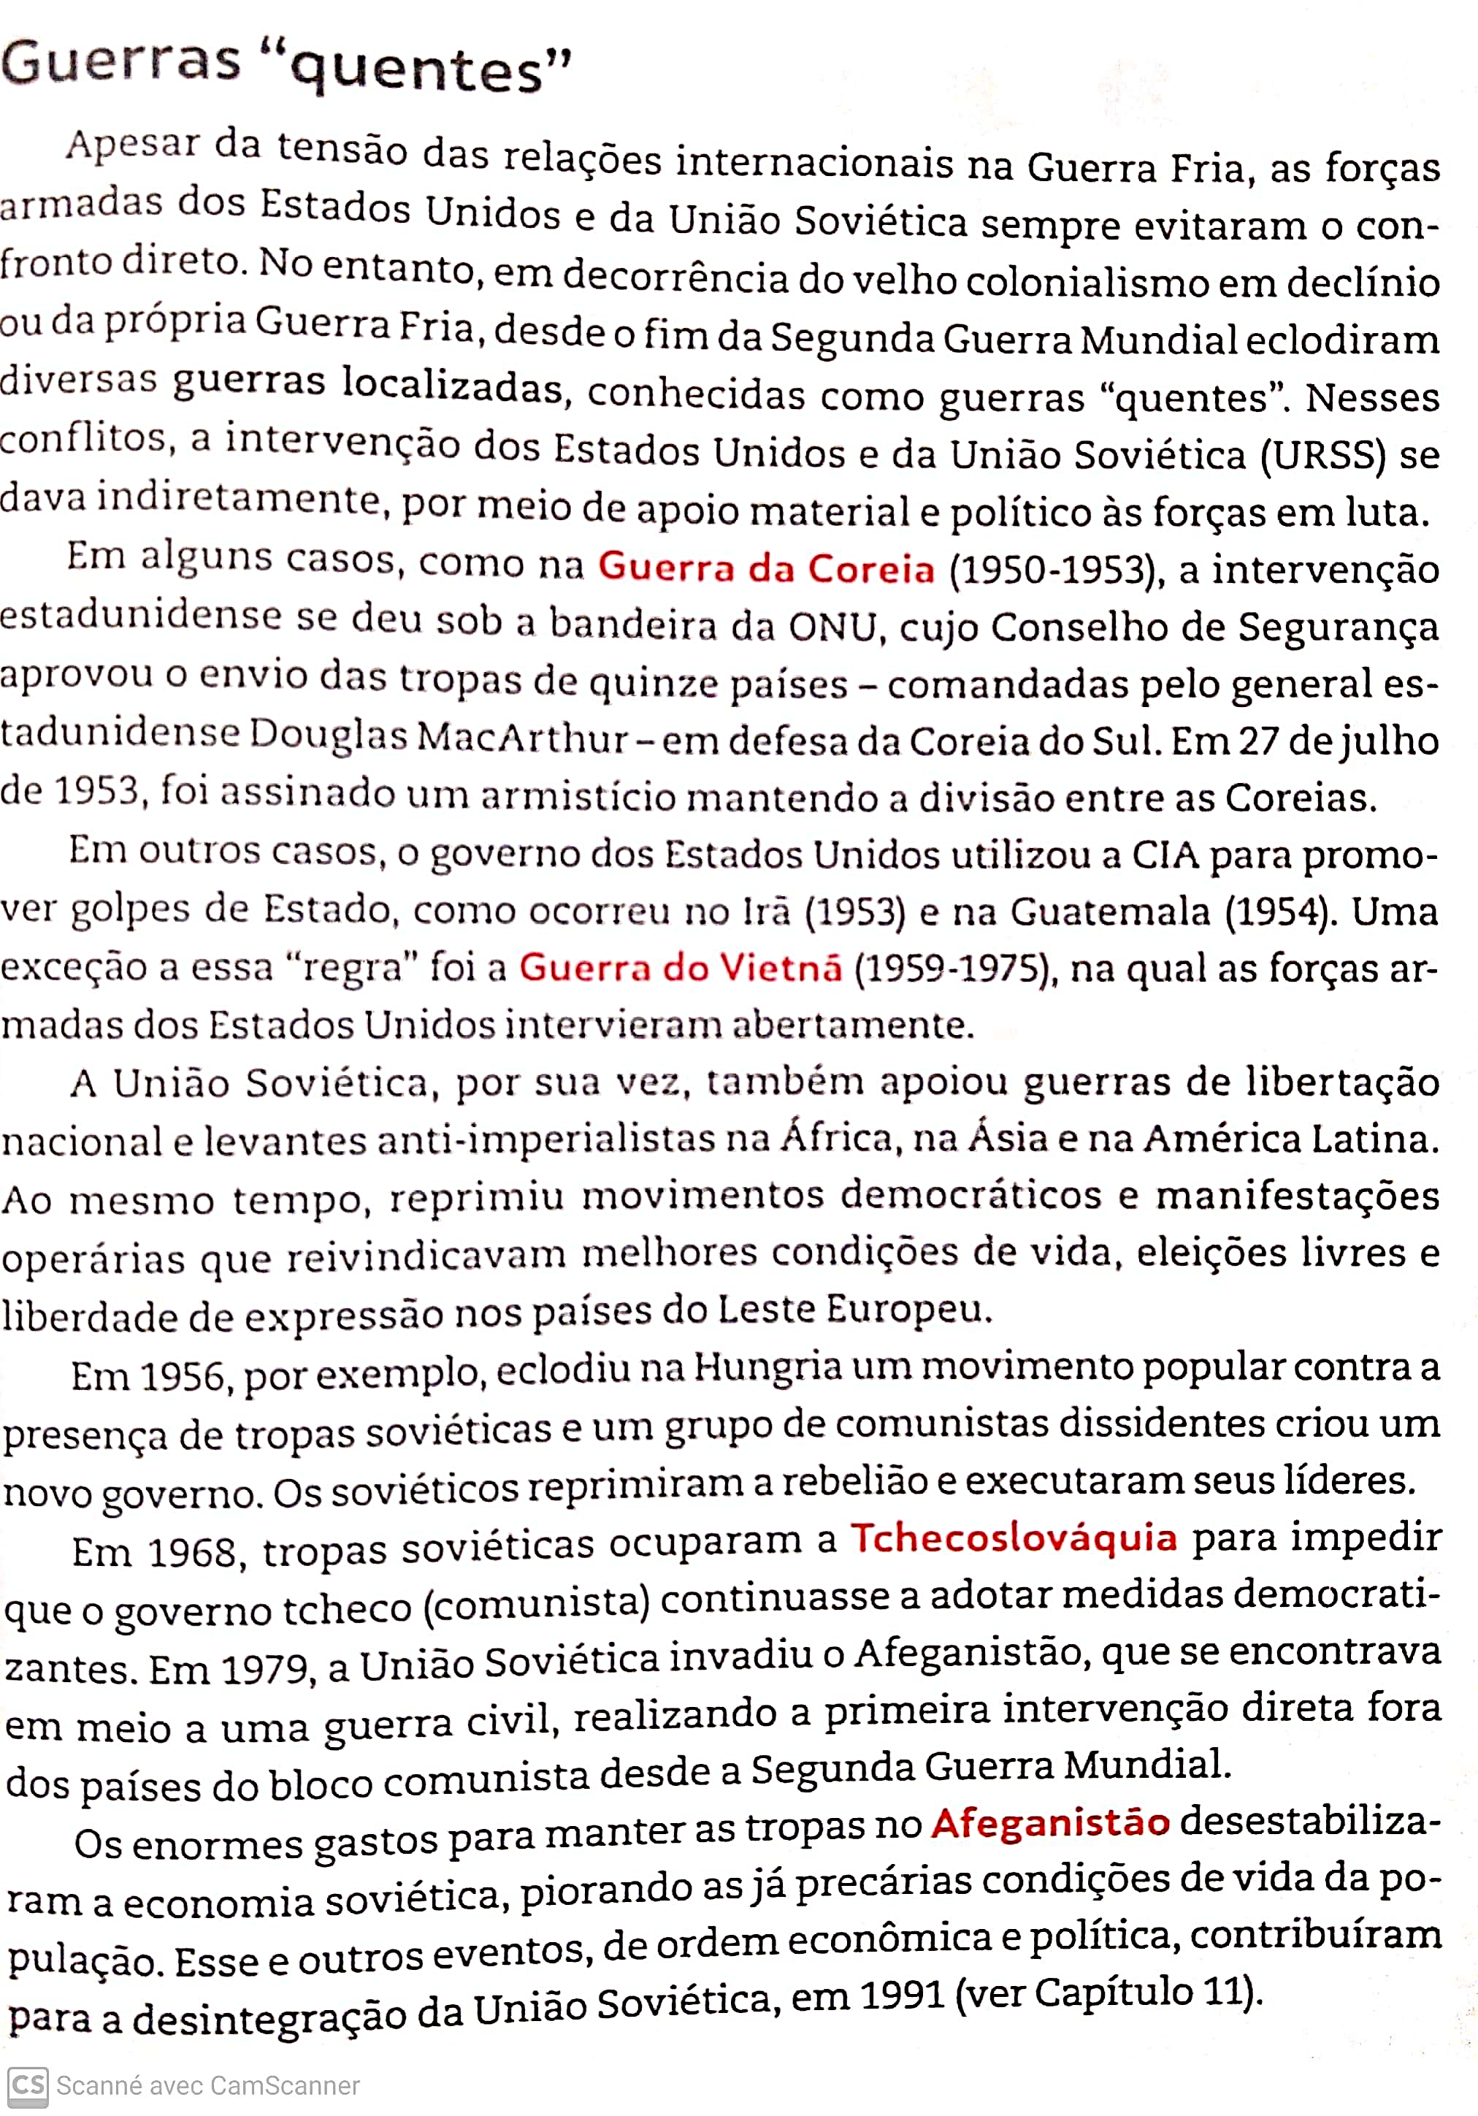

ATIVIDADE – Com base em seus conhecimentos sobre democracia, direitos humanos e os conflitos mundiais do século XX, elabore um texto de opinião refletindo sobre o contraste entre os ideais pregados pelos blocos capitalista (liberdade, democracia, progresso) e socialista (igualdade, anti-imperialismo, fraternidade) e suas práticas reais no período da Guerra Fria.
- Construa seu texto com suas próprias palavras, de forma completa e detalhada.

AO TERMINAR A ATIVIDADE:

1. Confira se suas respostas estão completas e de acordo com a proposta. Em sua avaliação, vou considerar mais se você seguiu corretamente as instruções da atividade do que se suas questões e respostas estão corretas.
2. Volte ao início do TAD, coloque seu nome, horário de início e término e DPO. Sem essas informações, você terá desconto na Organização.
3. Poste a atividade no moodle e salve uma cópia com você.

Caso tenha dúvidas com a atividade, chame o professor no Google Hangouts durante o horário de aula: vinicius.araujo.ieijf2@gmail.com

